**Қызықты математика.**

**Мақсаты:**Оқушылардың ой-өрісін кеңейтіп,қабілеттерін ерекшелеу,белсенділігін дамыту, ұйымшылдықпен жұмыс жасай білуге, халқымыздың асыл қазынасын дәріптеуге,жылдамдыққа, ширақтыққа тәрбиелеу.

**Ойын шарты:**

1. **«Бәйге» сайысы**
2. **«Көңілді санамақ»**
3. **Формулаларды білесің бе?**
4. **«Кімнің көз өлшеуіші артық»**

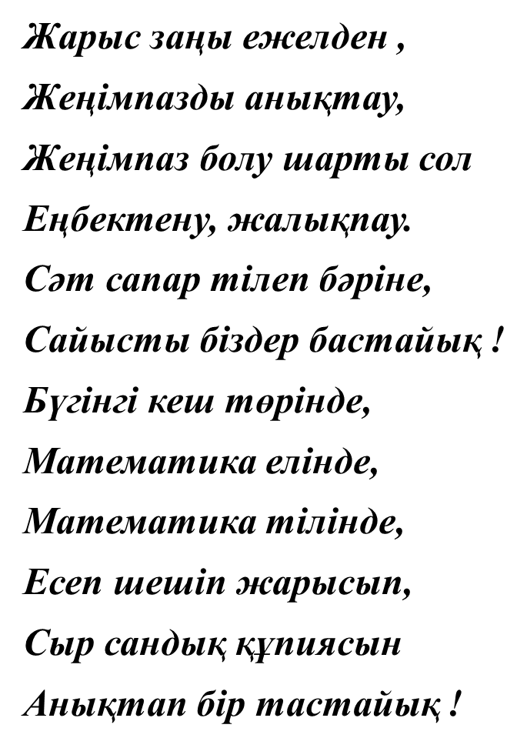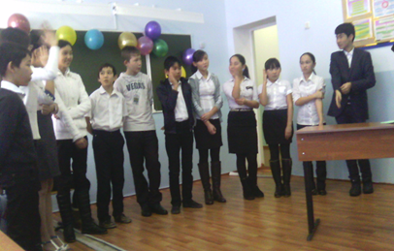

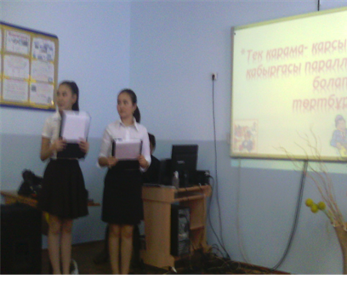

**«Бәйге» сайысы. Жүргізушілер**

1. Жазықтықтағы қиылыспайтын екі түзу? (параллель)
2. 7 санына байланысты не білесіз? (7 күн, 7 қазына,7 мүше,7 жұт,7 нан)
3. Екі қатынастың теңдігі? (пропорция)
4. Түйеқұс екі аяғымен тұрғанда бір пұт тартса,бір аяғымен тұрғанда қанша тартады? (Бір пұт)
5. Қандай сандар нөлден үлкен? (оң сандар)
6. Түбір астындағы 225 неге тең? (15)
7. Ең кіші натурал сан? (1)
8. Сыбайлас бұрыштардың қосындысы? (1800)
9. 2,5 таяқтың неше ұшы бар? (6)

10)25% санның неше бөлігі? (1/4)

11) 1 көйлек жылы ма, әлде бір көйлектің қалыңдығындай 3 көйлек жылы ма? (бірдей)

12) 12,10,14 сандарының арифметикалық ортасын тап? (12)

13) Жоқты білдіретін сан? (0)

14) Қабырғасы 13см квадраттың периметрі? (52)

15) Ең үлкен үш таңбалы сан? (999)

16) Тек қарама-қарсы екі қабырғасы параллель болатын төртбұрыш? (трапеция)

17) Барлық қабырғалары тең параллелограмм қалай аталады? (Ромб)

18) 100 жылдың басқа атауы? (1 ғасыр)

19) Санның 1/100 бөлігі? (процент)

20) Гипотенузаның квадраты катеттерінің квадратының қоысныдысына тең. Қандай үшбұрыш туралы айтылып тұр? (Тік бұрышты үшбұрыш)

21) Үстелдің төрт бұрышы бар. Егер бір бұрышын кесіп тастаса, неше бұрыш қалады? (бес)

Қойылған сұрақ, есепке,

Ойланып жауап іздейік.

Уақытты текке өткізбей

Лезде шешіп өтейік.

Сайысымыздың келесі айналымына көшейік ...

**ІІ- айналым. « Көңілді санамақ»**

|  |  |  |  |  |  |
| --- | --- | --- | --- | --- | --- |
| **12** | **4** | **19** | **28** | **8** | **18** |
| **26** | **23** | **11** | **16** | **24** | **14** |
| **9** | **15** | **6** | **22** | **29** | **1** |
| **21** | **27** | **2** | **20** | **10** | **25** |
| **5** | **17** | **30** | **13** | **3** | **7** |

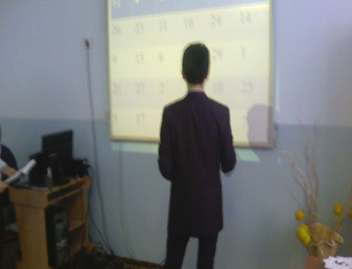 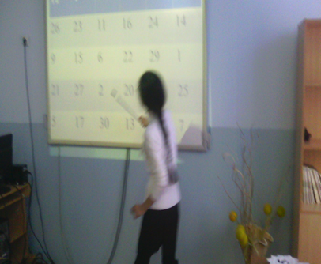

**І топ ІІ топ**

**ІІІ- айналым. «Формулаларды білесің бе?»**

**1) **

**2)Дөңгелектің ауданы?**

**3)  (а-в)(а+в)**

P=a+b+c

**4) Ұшбұрыштың периметрі неге тең?**

**5) Дискриманттың формуласы?**

**6) **

**7) Шеңбердің ұзындығы?**

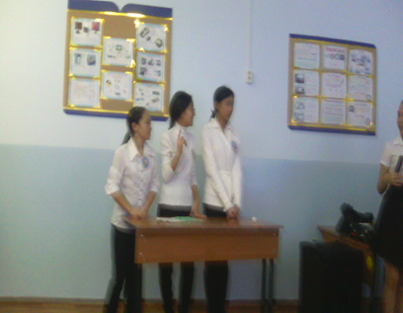 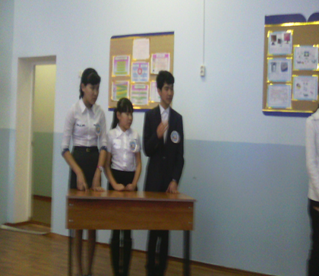

**ІV. «Кімнің көз өлшеуіші артық»**

**Әр топтан бір ойыншыдан шығып, ұзындығы 23 см кесінді және 127 градус болатындай бұрыш салу керек. (10 және 5 ұпайдан беріледі)**

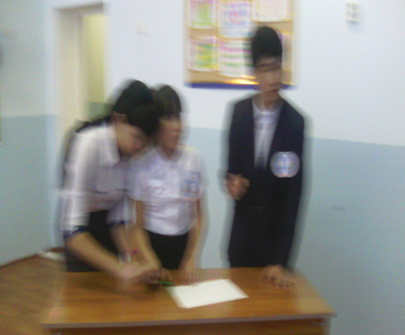 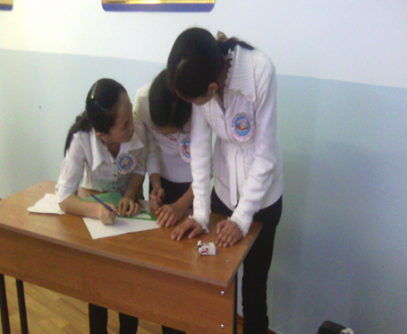

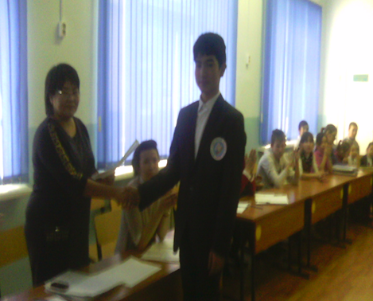 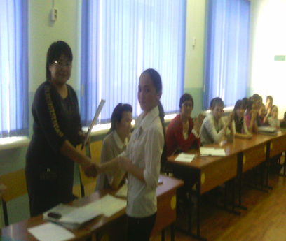

**марапатталуы**

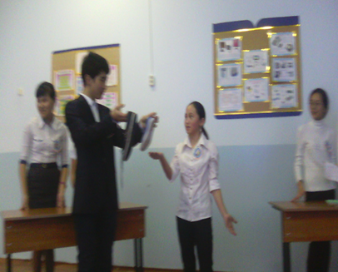 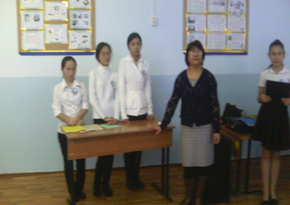

**Көрініс «Арифметикалық ортасы»**